ПРАВИЛА РЕКЛАМНОЙ АКЦИИ «Железный баскет»

1. Наименование акции (далее – Акция): |  | «Железный баскет»
2. Сроки проведения Акции: |  | С 15.09.2020 г. по 31.12.2021 г.
3. Территория проведения Акции |  | Все Рестораны KFC, кроме ресторанов в гг. Находка, Владивосток, Хабаровск, Якутск, Д.Восток, Кировск, Луховицы и ПГТ Шаховская. KFC Кировск, KFC Луховицы, KFC ПГТ Шаховская, KFC Кубинка, KFC Селятино, KFC Чкаловский, KFC Талдом, KFC Ям, KFC Быково, KFC Павловское, KFC Куровское, KFC Снегири, KFC Свердловский, KFC Янтарный, KFC Пущино, KFC Растуново, KFC Авиационный, KFC Нахабино, KFC Поварово, KFC Сходня, KFC Кирилловка, KFC Юдино, KFC Горки-10, KFC Тучково, KFC Сколково, KFC Белоозерский, KFC Кирилловка Адреналин, KFC Михнево, KFC Электроугли, KFC Пуршево, KFC Кинешма Кинешма, KFC Марусино, KFC Внуковское, KFC Озерецкое Москва, KFC Савеловский 3 Москва
4. Информация об организаторе Акции | Наименование: | Общество с ограниченной ответственностью «Ям! Ресторантс Интернэшнл Раша Си Ай Эс»
 | Место нахождения/ Почтовый адрес: | 125171, Россия, Москва, Старопетровский пр., 11, стр. 1
 | ИНН/КПП | ИНН 7722561551  КПП 774301001
5. Участники Акции |  | Физические лица (далее – Гости), которые участвуют в Акции в соответствии с изложенными в настоящих Правилах условиями.
6. Этапы и порядок участия в Акции |  | 6.1. С 15.09.2020 г. по 31.12.2020 г. Гости, могут приобрести Юбилейные баскеты в ресторанах, участвующих в Акции, совместно с одним или несколькими из следующих Продуктов: Баскет L (28 крыльев), Баскет M (20 крыльев), Баскет S (12 крыльев), Баскет Дуэт оригинальный, Баскет Дуэт острый, Баскет Дуо Лайт с острыми стрипсами, Баскет Дуо Лайт с оригинальными стрипсами, Баскет 10 ножек, Баскет 5 ножек.  6.1.1. С 1.07.2021 г. по 31.12.2021 г. Гости, могут приобрести Коллекционные баскеты в ресторанах в городах-участниках акции - Орел, Белгород, Ульяновск, Тверь, участвующих в Акции, совместно с одним или несколькими из следующих Продуктов: Баскет L (28 крыльев), Баскет M (20 крыльев), Баскет S (12 крыльев), Баскет Дуэт оригинальный, Баскет Дуэт острый, Баскет Дуо Лайт с острыми стрипсами, Баскет Дуо Лайт с оригинальными стрипсами, Баскет 10 ножек, Баскет 5 ножек.  6.2. С 15.09.2020 г. по 31.12.2021 г. Гости, которые приобрели Юбилейные и/или Коллекционные баскеты при соблюдении условий, предусмотренных пунктом 6.1 настоящих Правил, имеют право на получение скидки в размере 30% при покупке продуктов: Баскет L (28 крыльев), Баскет M (20 крыльев), Баскет S (12 крыльев), Баскет Дуэт оригинальный, Баскет Дуэт острый, Баскет Дуо Лайт с острыми стрипсами, Баскет Дуо Лайт с оригинальными стрипсами, Домашний Баскет, Баскет 12 крыльев + 12 наггетсов, Баскет острый «Крылышки и ножки», Баскет 8 ножек оригинальный, Баскет 8 ножек острый. Скидка предоставляется при предъявлении Юбилейного баскета (ограниченный тираж алюминиевых баскетов с уникальным дизайном).
7. Особые условия |  | 7.1. Продукты, участвующие в Акции, не могут быть заменены на другие блюда.  7.2. Скидкой можно воспользоваться неограниченное количество раз в течение срока действия Акции, но не чаще одного раза в день.  7.3. Предложение действует до 31.12.2021г. или до того момента, пока продукты есть в наличии в ресторанах, участвующих в акции.  7.4. Предложение не действует одновременно с другими специальными предложениями и скидками.  7.5. Для того, чтобы воспользоваться скидкой, необходимо предъявить оригинальный металлический Юбилейный / Коллекционного баскет в форме ведра. При предъявлении деформированного Юбилейного баскета скидка не будет предоставляться.  7.6. Коммерческое использование Юбилейного / Коллекционного баскета, в том числе посредством предоставления возможности третьим лицам за плату воспользоваться скидкой, предусмотренной настоящими Правилами, не допускается.  7.7. Организатор Акции оставляет за собой право изменить условия Акции, а также приостановить или прекратить Акцию без каких-либо обязательств перед Гостем.  7.8. В случае нарушения условий настоящих Правил, Ресторан оставляет за собой право изъять Юбилейный / Коллекционный баскет без каких-либо обязательств перед Гостем.
8. Дизайн Баскета |  | 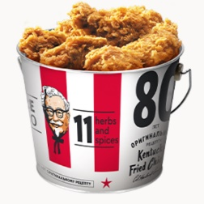  8.1. Участники Акции в соответствии с изложенными в настоящих Правилах условиями, могут предъявлять оригинальный металлический баскет в следующем дизайне:  8.2 Участники Акции в соответствии с изложенными в настоящих Правилах условиями, могут предъявлять оригинальный металлический баскет в следующем дизайне в городе Орел:  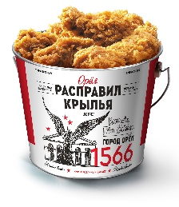  8.2 Участники Акции в соответствии с изложенными в настоящих Правилах условиями, могут предъявлять оригинальный металлический баскет в следующем дизайне в городе Ульяновск:  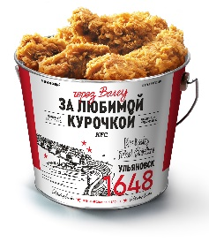  8.2 Участники Акции в соответствии с изложенными в настоящих Правилах условиями, могут предъявлять оригинальный металлический баскет в следующем дизайне в городе Тверь:  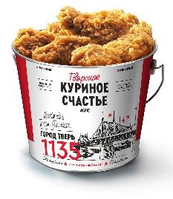  8.2 Участники Акции в соответствии с изложенными в настоящих Правилах условиями, могут предъявлять оригинальный металлический баскет в следующем дизайне в городе Белгород:  